Наименование профессии ЭКОЛОГ-ПРИРОДОПОЛЬЗОВАТЕЛЬ
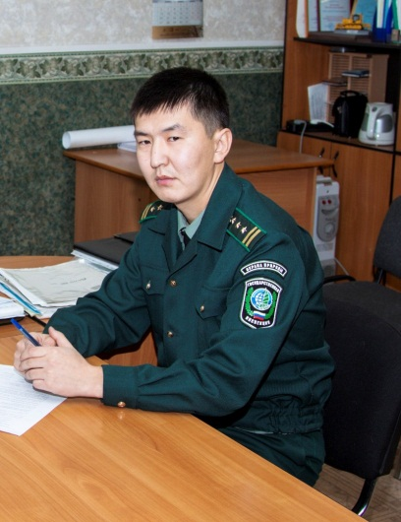
Фотография специалиста в процессе работы

Выпускник 2009 года - Заровняев Семен Семенович, государственный инспектор ОГЭН Алданского комитета охраны природы Алданского района РС (Я).

Краткая историческая справка
Истоки экологии, как науки о живых существах, их взаимозависимости условиях обитания, уходят в далекое прошлое и связаны с необходимостью, на самых ранних этапах становления и развития человеческих обществ добывать себе в пищу растения и животных. Экология как наука основана на разных отраслях биологии физиология, генетика, биофизика, связана с другими науками (физика, химия, математика, география, геология), использует их методы и термины. В связи с этим появились в последние годы понятия «географическая экология», «химическая экология», «математическая экология» и «экология человека». Взаимоотношениями человека и машины в условиях промышленных предприятий занимается охрана труда. В процессе профессиональной деятельности будущий специалист, неизбежно будет влиять на окружающую среду и живущие в ней живые организмы. Следовательно, от того, насколько он понимает и владеет законами природы и ее структурой, будет зависеть устранение негативных последствий производства, в котором он работает.
Родственные профессии
Лаборант-эколог, биолог, санитарный врач.
Преимущества профессии
Представители данной профессии довольно часто ездят в командировки по стране. Также стоит отметить своеобразное моральное удовлетворение от предотвращения загрязнения окружающей среды. Кроме того, труд эколога никак нельзя назвать изнуряющим.
Ограничения профессии
работа с документами сочетается с разъездами, организацией практических мероприятий.
Содержание деятельности
изучение структуры и функционирования природных и созданных человеком биологических систем, экологическое просвещение, разработка мероприятий по охране окружающей среды, исследование влияния среды на живые объекты, изучение влияния промышленных отходов на растительный мир.
Инструмент деятельности
В основном используется знаковая система (цифры, тексты, документы). В своей работе эколог использует вещественные (орудийные) средства труда – ручные (авторучка, карандаш), механические и автоматические, контрольно-измерительные приборы (газоанализаторы, биотестеры).Кроме этого, к основным относится его невещественные (функциональные) средства – аналитическое мышление, наблюдательность, организованность, внутренняя дисциплина, гражданская смелость, долговременная структурированная память, хорошее распределение внимания, деловая речь.
Требования к знаниям и умениям специалиста
Квалифицированный эколог должен знать
- основы учения об атмосфере, о гидросфере, о биосфере и ландшафтоведении;
- основы природопользования, экономики природопользования, устойчивого развития, оценки воздействия на окружающую среду, правовых основ природопользования и охраны окружающей среды; быть способным понимать, излагать и критически анализировать базовую информацию в области экологии и природопользования;
- теоретические основы экологического мониторинга, нормирования и снижения загрязнения окружающей среды, техногенных систем и экологического риска; обладать способностью к использованию теоретических знаний в практической деятельности;
- теоретические основы биогеографии, экологии животных, растений и микроорганизмов;
Квалифицированный эколог должен уметь:
- владеть методами прикладной экологии, экологического картографирования, экологической экспертизы и мониторинга;
- владеть методами обработки, анализа и синтеза полевой и лабораторной геоэкологической информации и использовать теоретические знания на практике;
- владеть методами экологического проектирования и экспертизы, экологического менеджмента и аудита;
Профессионально важные качества
- аналитическое мышление;
- наблюдательность;
- организованность;
- долговременная структурированная память;
- устойчивая социально-нравственная мотивация;
- эмоционально-волевая устойчивость;
- принципиальность;
- высокая физическая выносливость.
Медицинские противопоказания
Противопоказанием к специальности являются кожные и аллергические заболевания, нарушение функций опорно-двигательного аппарата, заболевание сердечно-сосудистой и нервной систем, психические заболевания.
Условия труда
Эколог может работать как самостоятельно, так и в коллективе, который может состоять из нескольких специалистов. Представители данной профессии работают как в помещениях (лаборатории, производство), так и на открытом воздухе (исследования, замеры). Работа происходит в движении или сидя, с использованием компьютера и специальных инструментов. Работа эколога разнообразна: это может быть тихая и спокойная деятельность (лабораторная работа), а может быть активная и подвижная (связанная с командировками, полевыми исследованиями, конференциями).
Эколог достаточно самостоятелен в своей деятельности. Он может принимать собственные решения в рамках поставленных задач, при этом ограничен нормативными требованиями и документами.
Области применения профессии
наука, промышленные предприятия, строительные компании, средства массовой информации, государственные природоохранительные организации, частные компании, проектные институты, муниципальные службы, заповедники, органы власти, некоммерческие и международные организации, учебные заведения.

Предприятия г. Якутска, на которых используется труд специалиста

Основные работодатели
- Министерство охраны природы РС (Я);
- Якутский комитет охраны природы;
- Ленское бассейновое водное управление Федерального агентства водных ресурсов;
- и т.д.
Перспективы карьерного роста
Как правило, ее представители начинают карьеру с должности технического помощника. Немного позже экологи становятся координаторами и начинают вести определенное направление. Профессиональный эколог с большим опытом работы может стать аудитором, проверяющим предприятия на соответствие экологическим нормам, работать в проектной или консалтинговой организации.Экологи могут специализироваться в конкретных сферах (геология, юриспруденция, строительство и др.).
Код ОКСО, наименование специальности
020802.68 «Экология и природопользование»
Образовательная организация высшего образования, учебное подразделение, контактные данные
- ФГАОУ ВПО «Северо-Восточный федеральный университет им. М.К,Аммосова», Институт естественных наук, ул. Кулаковского, д. 48, тел.: 8 (4112) 49-69-80; факс 49-69-80.

